Результаты тематической экспертизы качества медицинской помощи, проведенной по случаям оказания медицинской помощи больным с острым коронарным синдромом

С целью контроля за оказанием медицинской помощи пациентам с острым коронарным синдромом и острым нарушением мозгового кровообращения, по поручению ФФОМС страховыми медицинскими организациями и ТФОМС РК проводится мониторинг случаев непрофильной госпитализации пациентов с вышеуказанными нозологиями.
В 2016г. медицинскими организациями республики предъявлено к оплате 1251 персонифицированных счетов за оказанную медицинскую помощь больным с ОКС на общую сумму 46 263 324,05 руб. (В 2015г. предъявлено 1389 счетов на сумму 51 604 838,51 руб.)

Количество предъявленных счетов

Медицинская организация | РОСНО | ВТБ | итого | %
БУ РК "Городовиковская РБ" | 21 | 0 | 21 | 1,7
БУ РК "Ики-Бурульская РБ" | 0 | 1 | 1 | 0,1
БУ РК "Кетченеровская РБ" | 1 | 1 | 2 | 0,2
БУ РК "Лаганская РБ" | 116 | 0 | 116 | 9,3
БУ РК "Малодербетовская РБ" | 0 | 3 | 3 | 0,2
БУ РК "Октябрьская РБ" | 0 | 0 | 0 | 0,0
БУ РК "Приютненская РБ" | 3 | 6 | 9 | 0,7
БУ РК "Сарпинская РБ" | 0 | 4 | 4 | 0,3
БУ РК "Целинная РБ" | 11 | 0 | 11 | 0,9
БУ РК "Черноземельская РБ им. У.Душана" | 9 | 0 | 9 | 0,7
БУ РК "Юстинская РБ" | 42 | 2 | 44 | 3,5
БУ РК "Яшалтинская РБ" | 51 | 1 | 52 | 4,2
БУ РК "Яшкульская РБ" | 35 | 1 | 36 | 2,9
БУ РК "РБ им. П. П. Жемчуева" | 586 | 260 | 846 | 67,6
БУ РК "РГВВ" | 71 | 26 | 97 | 7,8
ИТОГО: | 946 | 305 | 1251 | 100,0

Наибольшее количество пациентов с ОКС пролечено в БУ РК «РБ им. П. П. Жемчуева» - 67,6%. В БУ РК «РГВВ» пролечились 7,8 % пациентов. Среди районных больниц наибольшее количество пациентов с ОКС находилось в БУ РК «Лаганская РБ» - 9,3 %, в БУ РК «Юстинская РБ» - 3,5%., БУ РК «Яшалтинская РБ» - 4,2% В оставшихся районных больницах удельный вес таких пациентов составил менее 3%. В БУ РК «Октябрьская РБ» пациентов с ОКС не было (счета не предъявлялись).

По 902 случаям – 72,1% от общего количества счетов по ОКС проведены тематические экспертизы качества медицинской помощи (в 2015 -36,2%) . КФ ОАО «Росно-МС» проведены ЭКМП по 525 случаям (58,2%), филиалом АО ВТБ Медицинское страхование в РК по 377 случаям (41,8%).
В 522 случаях - 57,8% выявлены нарушения при оказании медицинской помощи (в 2015 -250 случаев с нарушениями или 49,8%).

Медицинская организация | всего нарушений | %
БУ РК "Городовиковская РБ" | 10 | 1,9
БУ РК "Ики-Бурульская РБ" | 0 | 0,0
БУ РК "Кетченеровская РБ" | 0 | 0,0
БУ РК "Лаганская РБ" | 40 | 7,7
БУ РК "Малодербетовская РБ" | 1 | 0,2
БУ РК "Октябрьская РБ" | 1 | 0,2
БУ РК "Приютненская РБ" | 14 | 2,7
БУ РК "Сарпинская РБ" | 2 | 0,4
БУ РК "Целинная РБ" | 1 | 0,2
БУ РК "Черноземельская РБ им. У.Душана" | 0 | 0,0
БУ РК "Юстинская РБ" | 14 | 2,7
БУ РК "Яшалтинская РБ" | 21 | 4,0
БУ РК "Яшкульская РБ" | 17 | 3,3
БУ РК "РБ им. П. П. Жемчуева" | 369 | 70,7
БУ РК "РГВВ" | 32 | 6,1
ИТОГО: | 522 | 100,0

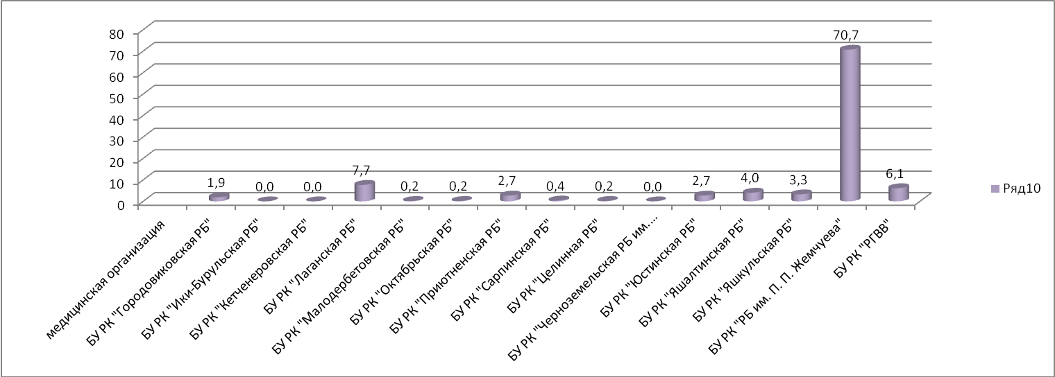

Количество нарушений пропорционально количеству предъявленных счетов. Наибольшее количество нарушений выявлено в БУ РК «РБ им. П. П. Жемчуева» 70,7 %. В БУ РК «Лаганская РБ» выявлено 7,7% нарушений. В БУ РК «РГВВ» -6,1%, в БУ РК «Яшалтинская РБ» 4,0% нарушений. 3,3% нарушений от общего количества выявлено в БУ РК «Яшкульская РБ». Менее 3% в остальных районных больницах. Не выявлено нарушений при проведении тематической ЭКМП в БУ РК «Черноземельская РБ им. У. Душана», «Кетченеровская РБ», «Ики-Бурульская РБ». В БУ РК «Октябрьская РБ» проведена ЭКМП по счетам прошлого года.

Структура выявленных нарушений в разрезе медицинских организаций.
 | пункт нарушения |  |  |  |  |  |  | всего нарушений
медицинская организация | 3.2.1 | 3.2.3 | 3.12 | 4.2 | 4.6 | 3.13 | 3.7 | всего нарушений
БУ РК "Городовиковская РБ" | 10 |  |  |  |  |  |  | 10
БУ РК "Ики-Бурульская РБ" |  |  |  |  |  |  |  | 0
БУ РК "Кетченеровская РБ" |  |  |  |  |  |  |  | 0
БУ РК "Лаганская РБ" | 40 |  |  |  |  |  |  | 40
БУ РК "Малодербетовская РБ" |  | 1 |  |  |  |  |  | 1
БУ РК "Октябрьская РБ" | 1 |  |  |  |  |  |  | 1
БУ РК "Приютненская РБ" | 12 | 2 |  |  |  |  |  | 14
БУ РК "Сарпинская РБ" | 1 | 1 |  |  |  |  |  | 2
БУ РК "Целинная РБ" | 1 |  |  |  |  |  |  | 1
БУ РК "Черноземельская РБ им. У.Душана" |  |  |  |  |  |  |  | 0
БУ РК "Юстинская РБ" | 11 |  |  | 3 |  |  |  | 14
БУ РК "Яшалтинская РБ" | 18 | 1 |  | 1 |  |  | 1 | 21
БУ РК "Яшкульская РБ" | 17 |  |  |  |  |  |  | 17
БУ РК "РБ им. П. П. Жемчуева" | 310 | 40 | 1 | 13 | 3 | 2 |  | 369
БУ РК "РГВВ" | 27 | 4 |  | 1 |  |  |  | 32
ИТОГО: | 448 | 49 | 1 | 18 | 3 | 2 | 1 | 522
% от общего количества нарушений | 85,8 | 9,4 | 0,2 | 3,4 | 0,6 | 0,4 | 0,2 | 0,0

По сравнению с прошлым отчетным периодом структура выявленных нарушений не изменилась.
Наибольшее количество нарушений 85,8% связано с невыполнением своевременно и надлежащим образом необходимых пациенту лечебных и диагностических мероприятий, не повлиявших на состояние здоровья застрахованного (п. 3.2.1). На втором месте (9,4%) среди выявленных нарушений находятся нарушения, связанные с невыполнением своевременно и надлежащим образом необходимых пациенту лечебных и диагностических мероприятий, приведших к ухудшению состояния здоровья застрахованного лица, либо создавшим риск прогрессирования имеющегося заболевания, либо создавшим риск возникновения нового заболевания (за исключением случаев отказа застрахованного лица от лечения, оформленного в установленном порядке) – п. 3.2.3 Удельный вес нарушений, связанных с дефектами оформления первичной медицинской документации, препятствующими проведению экспертизы качества медицинской помощи (п. 4.2).составил 3,4%.
Невыполнение по вине медицинской организации обязательного патологоанатомического вскрытия в соответствии с действующим законодательством (п. 3.13) составили от общего количества нарушений по 0,4%.
Необоснованная госпитализация (п. 3,7) и необоснованное назначение лекарственной терапии; одновременное назначение лекарственных средств - синонимов, аналогов или антагонистов по фармакологическому действию и т.п., связанное с риском для здоровья пациента и/или приводящее к удорожанию лечения. Составили по 0,2%.

Результаты тематической экспертизы качества медицинской помощи, проведенной по случаям оказания медицинской помощи больным с острым нарушением мозгового кровообращения

В 2016г. медицинскими организациями республики предъявлено к оплате 376 персонифицированных счетов за оказанную медицинскую помощь больным с ОНМК на общую сумму 19 687 850,93 руб. (В 2015г. предъявлено 591 счетов на сумму 30 560 479,71 руб.)

медицинская организация | росно | втб | итого | %
БУ РК "Городовиковская РБ" | 4 | 0 | 4 | 1,1
БУ РК "Ики-Бурульская РБ" | 0 | 2 | 2 | 0,5
БУ РК "Кетченеровская РБ" | 0 | 5 | 5 | 1,3
БУ РК "Лаганская РБ" | 13 | 0 | 13 | 3,5
БУ РК "Малодербетовская РБ" | 4 | 8 | 12 | 3,2
БУ РК "Октябрьская РБ" | 1 | 3 | 4 | 1,1
БУ РК "Приютненская РБ" | 4 | 7 | 11 | 2,9
БУ РК "Сарпинская РБ" | 4 | 6 | 10 | 2,7
БУ РК "Целинная РБ" | 1 | 0 | 1 | 0,3
БУ РК "Черноземельская РБ им. У.Душана" | 8 | 1 | 9 | 2,4
БУ РК "Юстинская РБ" | 8 | 0 | 8 | 2,1
БУ РК "Яшалтинская РБ" | 7 | 0 | 7 | 1,9
БУ РК "Яшкульская РБ" | 4 | 0 | 4 | 1,1
БУ РК "РБ им. П. П. Жемчуева" | 127 | 158 | 285 | 75,8
БУ РК "РГВВ" | 0 | 1 | 1 | 0,3
ИТОГО: | 185 | 191 | 376 | 100,0

Наибольшее количество пациентов с ОНМК пролечено в БУ РК «РБ им. П. П. Жемчуева» - 75,8%. В БУ РК «Лаганская РБ» пролечились 3,5% пациентов, в БУ РК «Малодербетовская РБ» - 3,2%. В оставшихся районных больницах и БУ РК «РГВВ» удельный вес таких пациентов составил менее 3%.

По 352 случаям (93,6% от общего количества счетов по ОНМК) проведены тематические экспертизы качества медицинской помощи (в 2015- 344 случая -58,2%). КФ ОАО «Росно-МС» проведены ЭКМП по 155 случаям (44,1%), филиалом АО ВТБ Медицинское страхование в РК по 197 случаям (55,9%).
В 217 случаях (61,6%) выявлены нарушения при оказании медицинской помощи (в 2015 выявлено 103 нарушения- 29,9%).
медицинская организация | всего нарушений | %
БУ РК "Городовиковская РБ" | 2 | 0,9
БУ РК "Ики-Бурульская РБ" | 4 | 1,8
БУ РК "Кетченеровская РБ" | 5 | 2,3
БУ РК "Лаганская РБ" | 4 | 1,8
БУ РК "Малодербетовская РБ" | 8 | 3,7
БУ РК "Октябрьская РБ" | 4 | 1,8
БУ РК "Приютненская РБ" | 7 | 3,2
БУ РК "Сарпинская РБ" | 19 | 8,8
БУ РК "Целинная РБ" | 0 | 0,0
БУ РК "Черноземельская РБ им. У.Душана" | 3 | 1,4
БУ РК "Юстинская РБ" | 3 | 1,4
БУ РК "Яшалтинская РБ" | 2 | 0,9
БУ РК "Яшкульская РБ" | 1 | 0,5
БУ РК "РБ им. П. П. Жемчуева" | 155 | 71,4
БУ РК "РГВВ" | 0 | 0,0
ИТОГО: | 217 | 100,0
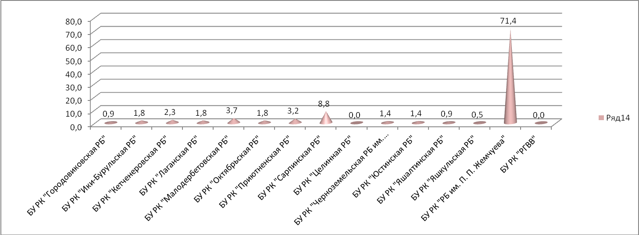

. Наибольшее количество нарушений выявлено в БУ РК «РБ им. П. П. Жемчуева» 71,4%. В БУ РК «Сарпинская РБ» 8,8% нарушений, в БУ РК «Малодербетовская РБ» 3,7%. Следует отметить, что и в прошлом году в данных медицинских организациях было также выявлено больше всего нарушений. В БУ РК «Целинная РБ» и БУ РК «РГВВ» не выявлено нарушений при проведении тематической ЭКМП.

 | Пункт нарушения
Медицинская организация | 3.2.1 | 3.2.3 | 4.2 | 3.12 | 4.6 | 3.11 | 4.4 | 3.13 | 3.2.4 | 3.2.5 | 4.3 | 3.7 | Всего нарушений
БУ РК "Городовиковская РБ" | 2 |  |  |  |  |  |  |  |  |  |  |  | 2
БУ РК "Ики-Бурульская РБ" | 1 |  | 2 | 1 |  |  |  |  |  |  |  |  | 4
БУ РК "Кетченеровская РБ" | 1 |  | 3 | 1 |  |  |  |  |  |  |  |  | 5
БУ РК "Лаганская РБ" | 2 | 2 |  |  |  |  |  |  |  |  |  |  | 4
БУ РК "Малодербетовская РБ" | 5 | 2 |  | 1 |  |  |  |  |  |  |  |  | 8
БУ РК "Октябрьская РБ" |  | 1 | 2 | 1 |  |  |  |  |  |  |  |  | 4
БУ РК "Приютненская РБ" | 2 | 4 | 1 |  |  |  |  |  |  |  |  |  | 7
БУ РК "Сарпинская РБ" | 10 | 6 | 3 |  |  |  |  |  |  |  |  |  | 19
БУ РК "Целинная РБ" |  |  |  |  |  |  |  |  |  |  |  |  | 0
БУ РК "Черноземельская РБ им. У.Душана" | 1 | 1 |  |  |  |  |  |  |  |  | 1 |  | 3
БУ РК "Юстинская РБ" | 2 |  | 1 |  |  |  |  |  |  |  |  |  | 3
БУ РК "Яшалтинская РБ" | 1 |  |  |  |  |  |  | 1 |  |  |  |  | 2
БУ РК "Яшкульская РБ" | 1 |  |  |  |  |  |  |  |  |  |  |  | 1
БУ РК "РБ им.П.П.Жемчуева" | 84 | 26 | 28 | 1 | 3 | 2 | 2 | 2 | 1 | 2 | 3 | 1 | 155
БУ РК "РГВВ" |  |  |  |  |  |  |  |  |  |  |  |  | 0
ИТОГО: | 112 | 42 | 40 | 5 | 3 | 2 | 2 | 3 | 1 | 2 | 4 | 1 | 217
% от общего количества нарушений | 51,6 | 19,4 | 18,4 | 2,3 | 1,4 | 0,9 | 0,9 | 1,4 | 0,5 | 0,9 | 1,8 | 0,5

По сравнению с прошлым отчетным периодом структура выявленных нарушений не изменилась.
Наибольшее количество нарушений 51,6% связано с невыполнением своевременно и надлежащим образом необходимых пациенту лечебных и диагностических мероприятий, не повлиявших на состояние здоровья застрахованного (п. 3.2.1). На втором месте (19,4%) среди выявленных нарушений находятся нарушения, связанные с невыполнением своевременно и надлежащим образом необходимых пациенту лечебных и диагностических мероприятий, приведшим к ухудшению состояния здоровья застрахованного лица, либо создавшим риск прогрессирования имеющегося заболевания, либо создавшим риск возникновения нового заболевания (за исключением случаев отказа застрахованного лица от лечения, оформленного в установленном порядке) (п. 3.2.3).
Удельный вес нарушений, связанных с дефектами оформления первичной медицинской документации, препятствующими проведению экспертизы качества медицинской помощи (п. 4.2) составил 18,4%.
2,3% пришлось на нарушения, связанные с необоснованным назначением лекарственной терапии; одновременным назначением лекарственных средств - синонимов, аналогов или антагонистов по фармакологическому действию и т.п., связанное с риском для здоровья пациента и/или приводящее к удорожанию лечения (п.3.12).
1,8% нарушений связано с отсутствием в первичной медицинской документации информированного добровольного согласия застрахованного лица на медицинское вмешательство или отказа застрахованного лица от медицинского вмешательства и (или) письменного согласия на лечение, в установленных законодательством Российской Федерации случаях (п. 4.3).
1,4% нарушений занимает несоответствие данных первичной медицинской документации данным реестра счетов (п. 4.6) и невыполнение по вине медицинской организации обязательного патологоанатомического вскрытия в соответствии с действующим законодательством (п. 3.13).
По 0,9% приходится на нарушения связанные с действием или бездействием медицинского персонала, обусловившее развитие нового заболевания застрахованного лица (развитие ятрогенного заболевания) п.3.11, с наличием признаков искажения сведений, представленных в медицинской документации (дописки, исправления, "вклейки", полное переоформление истории болезни с искажением сведений о проведенных диагностических и лечебных мероприятий, клинической картине заболевания)- п.4.4; невыполнение, несвоевременное или ненадлежащее выполнение необходимых пациенту диагностических и (или) лечебных мероприятий, оперативных вмешательств в соответствии с порядками оказания медицинской помощи, стандартами медицинской помощи и (или) клиническими рекомендациями (протоколами лечения) по вопросам оказания медицинской помощи, приведших к летальному исходу (за исключением случаев отказа застрахованного лица от лечения, оформленного в установленном порядке)- п.3.2.5.
Нарушения, связанные с необоснованной госпитализацией застрахованного лица (п.3.7) и невыполнением, несвоевременным или ненадлежащим выполнением необходимых пациенту диагностических и (или) лечебных мероприятий, оперативных вмешательств в соответствии с порядками оказания медицинской помощи, стандартами медицинской помощи и (или) клиническими рекомендациями (протоколами лечения) по вопросам оказания медицинской помощи, приведших к инвалидизации (за исключением случаев отказа застрахованного лица от лечения, оформленного в установленном порядке) составили по 0,5% от общего количества нарушений.

Выводы:
По сравнению с 2015 годом количество предъявленных счетов за оказанную медицинскую помощь пациентам с ОКС уменьшилось на 138 случаев, с ОНМК уменьшилось на 215 случаев.
Возрос удельный вес случаев, подвергнутых экспертизе качества медицинской помощи по данным нозологиям.
Преобладающая часть пациентов с ОКС и ОНМК получает лечение в БУ РК «РБ им. П. П. Жемчуева», что соответствует порядкам оказания медицинской помощи больным с острыми нарушениями мозгового кровообращения и больным с сердечно-сосудистыми заболеваниями, утвержденными соответствующими приказами Министерства здравоохранения РФ № 928н и 918н . Среди районных больниц наибольшее количество пациентов с ОКСи ОНМК получало лечение в БУ РК «Лаганская РБ».
Увеличилось количество выявленных нарушений в медицинских организациях, оказывавших медицинскую помощь данной категории больных. По сравнению с прошлым отчетным периодом структура выявленных нарушений не претерпела изменений. В основном преобладают:
- невыполнение своевременно и надлежащим образом необходимых пациенту лечебных и диагностических мероприятий, не повлиявших на состояние здоровья застрахованного;
- дефекты оформления первичной медицинской документации;
- нарушения, связанные с невыполнением своевременно и надлежащим образом необходимых пациенту лечебных и диагностических мероприятий, приведшим к ухудшению состояния здоровья застрахованного лица, либо создавшим риск прогрессирования имеющегося заболевания, либо создавшим риск возникновения нового заболевания (за исключением случаев отказа застрахованного лица от лечения, оформленного в установленном порядке).

